Министерство науки и высшего образования Российской Федерации

Федеральное государственное бюджетное образовательное учреждение

высшего образования

«Вятский государственный университет»

Колледж ВятГУ

**ОТЧЕТ**

**ПО ДОМАШНЕЙ КОНТРОЛЬНОЙ РАБОТЕ №7**

**«Исследование фракталов»**

**ПО МДК 05.02 РАЗРАБОТКА КОДА ИНФОРМАЦИОННЫХ СИСТЕМ**

Выполнил: студент учебной группы

ИСПк-203-52-00

Саракеев Клим Андреевич

Преподаватель:

Сергеева Елизавета Григорьевна

Киров

2023

1. **Цель лабораторной работы**: получение навыков реализации алгоритмов с рекурсивными вычислениям, знакомство с фракталами.
2. **Скриншот задания с вариантом**:

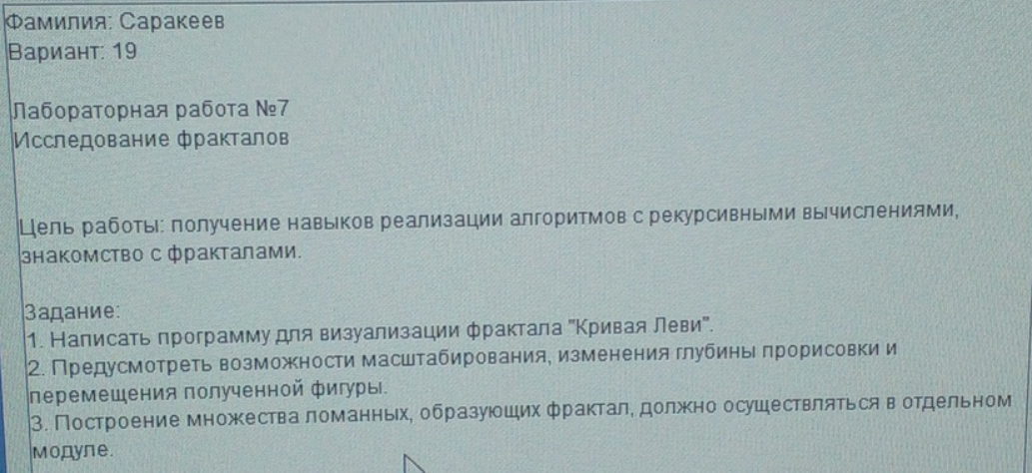

1. **Описание алгоритма**:

Получается, если взять половину квадрата вида /\, а затем каждую сторону заменить таким же фрагментом, и, повторяя эту операцию, в пределе получим кривую Леви.



1. **Код программы:**

import pygame as pg  
  
pg.font.init()  
  
WIGHT, HEIGHT = 1366, 720  
display = pg.display.set_mode((WIGHT, HEIGHT))  
  
WHITE = (255, 255, 255)  
BLACK = (0, 0, 0)  
ITERATION = 0  
SCALE = 300  
DELT_POS_X = 0  
DELT_POS_Y = 0  
  
FPS = 45  
clock = pg.time.Clock()  
  
ITERATION_FONT = pg.font.SysFont('timesnewroman', 20)  
TIP_FONT = pg.font.SysFont('timesnewroman', 20)  
TITLE_FONT = pg.font.SysFont('timesnewroman', 20)  
FPS_FONT = pg.font.SysFont('timesnewroman', 20)  
  
  
def fractal(ITERATION, x1, x2, y1, y2):  
 if ITERATION == 0:  
 pg.draw.line(display, WHITE, (x1, y1), (x2, y2))  
 else:  
 x3 = (x1 + x2) / 2 + (y2 - y1) / 2  
 y3 = (y1 + y2) / 2 - (x2 - x1) / 2  
  
 fractal(ITERATION - 1, x1, x3, y1, y3)  
 fractal(ITERATION - 1, x3, x2, y3, y2)  
  
  
def main():  
 global ITERATION, SCALE, DELT_POS_X, DELT_POS_Y  
  
 run = 1  
 while run:  
  
 clock.tick(FPS)  
 for event in pg.event.get():  
 if event.type == pg.QUIT:  
 run = 0  
  
 iteration_text = ITERATION_FONT.render(  
 "iterations: " + str(ITERATION), True, WHITE)  
 display.blit(iteration_text, (10, 10))  
 tip_text = TIP_FONT.render(  
 "if you want to restart press \"R\"", True, WHITE)  
 display.blit(tip_text, (10, 30))  
 title_text = TITLE_FONT.render(  
 "Lévy C curve", True, WHITE)  
 display.blit(title_text, (WIGHT / 2, HEIGHT - 30))  
 fps_text = FPS_FONT.render(  
 f'FPS: {clock.get_fps() :.2f}', True, WHITE)  
 display.blit(fps_text, (10, HEIGHT - 30))  
  
 pressed_key = pg.key.get_pressed()  
 if pressed_key[pg.K_UP] and ITERATION < 15:  
 ITERATION += 1  
 pg.time.delay(100)  
 if pressed_key[pg.K_DOWN] and ITERATION > 0:  
 ITERATION -= 1  
 pg.time.delay(100)  
 if pressed_key[pg.K_LEFT]:  
 SCALE -= 5  
 if pressed_key[pg.K_RIGHT]:  
 SCALE += 5  
 if pressed_key[pg.K_w]:  
 DELT_POS_Y -= 5  
 if pressed_key[pg.K_s]:  
 DELT_POS_Y += 5  
 if pressed_key[pg.K_a]:  
 DELT_POS_X -= 5  
 if pressed_key[pg.K_d]:  
 DELT_POS_X += 5  
 if pressed_key[pg.K_r]:  
 ITERATION = 5  
 SCALE = 300  
 DELT_POS_X = 0  
 DELT_POS_Y = 0  
  
 fractal(ITERATION, (WIGHT / 2) + DELT_POS_X, WIGHT / 2 + SCALE + DELT_POS_X, (HEIGHT / 2) + DELT_POS_Y,  
 HEIGHT / 2 + DELT_POS_Y)  
 pg.display.set_caption('Levy C curve on pygame')  
 pg.display.update()  
 display.fill(BLACK)  
  
 pg.quit()  
  
  
if __name__ == "__main__":  
 main()

1. **Результат выполнения программы:**

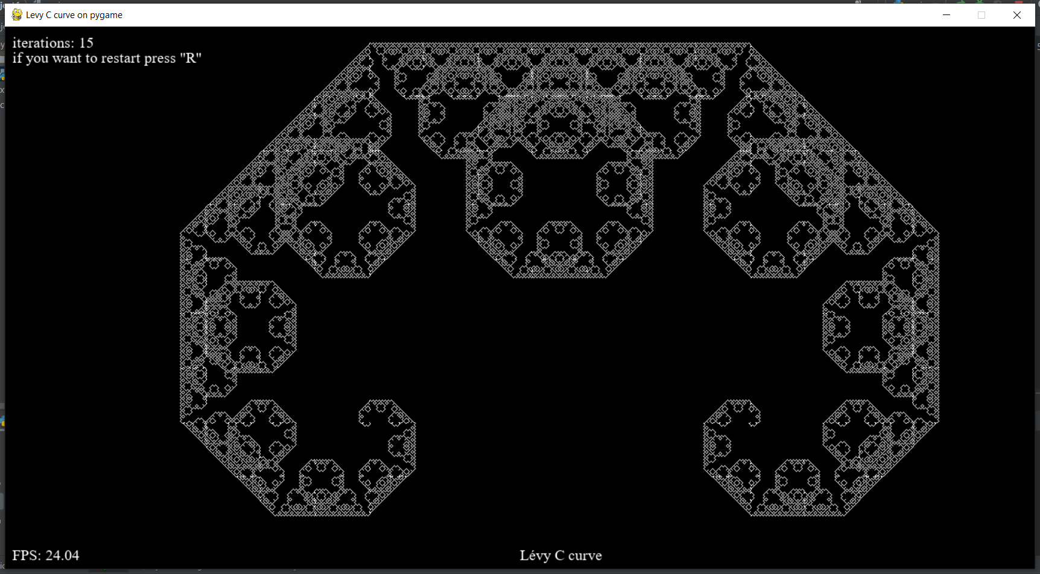

1. **Вывод:** за время выполнения домашней контрольной работы были закреплены теоретические знания, а также приобретены навыки и умения в соответствии с установленными компетенциями, а именно приобретение практических навыков самостоятельной работы, выработка умений применять полученные знания при решении конкретных вопросов, а именно работа с рекурсией в ЯП Python в IDE PyCharm и библиотекой pygame.